Федеральное государственное автономное образовательное учреждение

Санкт-Петербургский политехнический университет Петра Великого

(ФГАОУ ВО «СПБПУ»)

Институт среднего профессионального образования

**ОТЧЕТ**

О выполнении задачи

по дисциплине: «Основы программирования»

**Выполнил студент:** Якунин Е.А.

группы 228/3

**Преподаватель:** Уцеховский А.А.

**Практическая работа №1**

**Задание 1**

Ввести с клавиатуры целое число n > 0, организовать проверку корректности ввода; вывести на консоль в строку n первых нечетных чисел, вывести на консоль в столбик n первых четных чисел. Программу отработать два раза при n корректном, и два раза при n нулевом и отрицательном.

**Алгоритм выполнения:**

1. Подключение необходимых библиотек
2. Подключение пространства имен std
3. Начало основной программы main
4. Инициализация и ввод переменной а
5. Проверка на корректность ввода
6. Начало цикла с количеством итераций а
7. Вывод в строку в цикле разности произведения номера итерации на 2 и 1
8. Начало второго цикла с количеством итераций а
9. Вывод в столбик в цикле произведения номера итерации на 2
10. Конец программы

**Код программы:**

#include <iostream>

#include <math.h>

#include <iomanip>

using namespace std;

// добавляем красоту

enum customColor{

red,

green,

blue

};

string colorText(string text, customColor color){

string colorCode = "37";

if(color == red)

colorCode = "31";

if(color == green)

colorCode = "32";

if(color == blue)

colorCode = "34";

return "\x1B[" + colorCode + "m" + text + "\033[0m";

}

int main () {

int number;

cout << "Enter the number" << endl;

cin >> number;

// делаем проверку на отрицательное число

if(number <= 0){

cout << colorText("Error! Please, enter a positive number", red);

return 0;

}

//выводим нечетные числа в строчку

for(int i = 0; i < number; i++){

cout << 1+2*i << " | ";

}

cout << endl;

//выводим четные числа в строчку

for(int i = 0; i < number; i++){

cout << 2*i << endl;

}

}

**Результаты работы программы:**

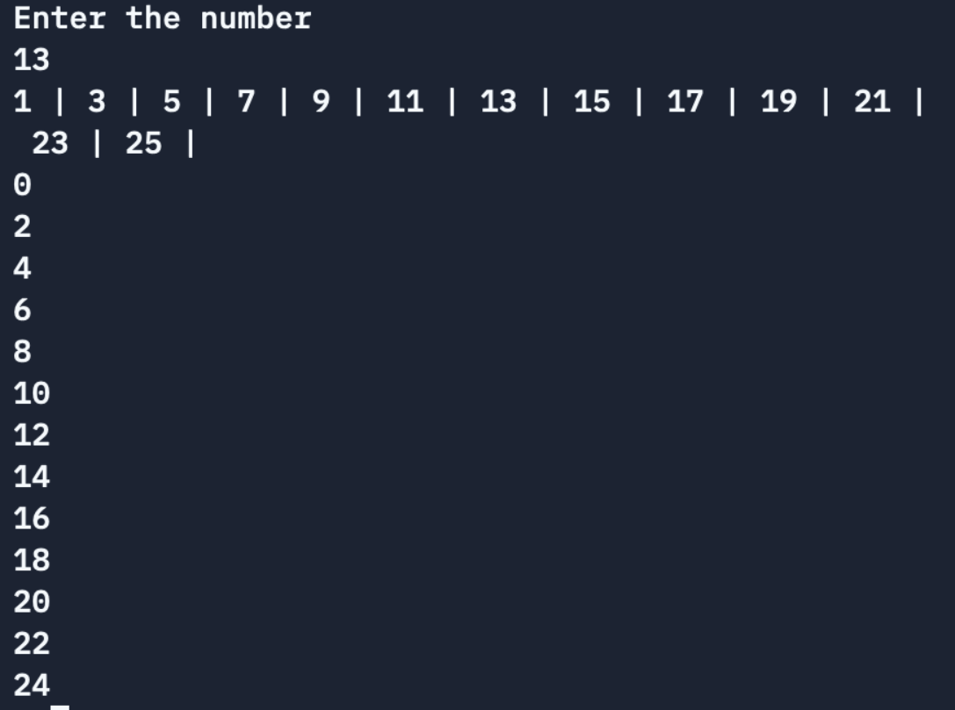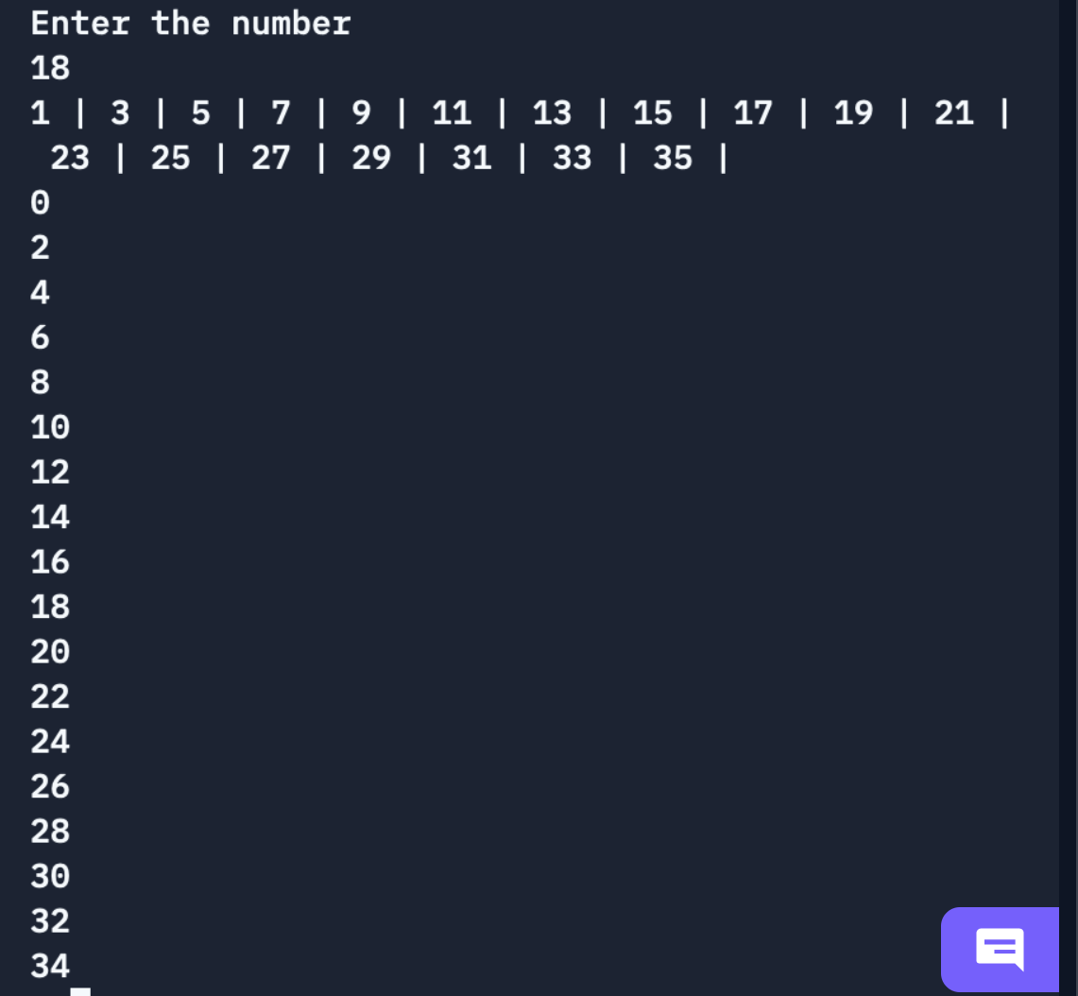При корректных данных:

При равном 0:

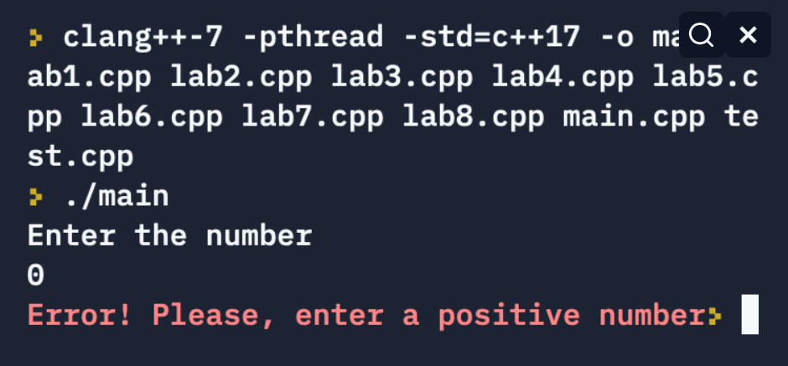

При отрицательном значении:

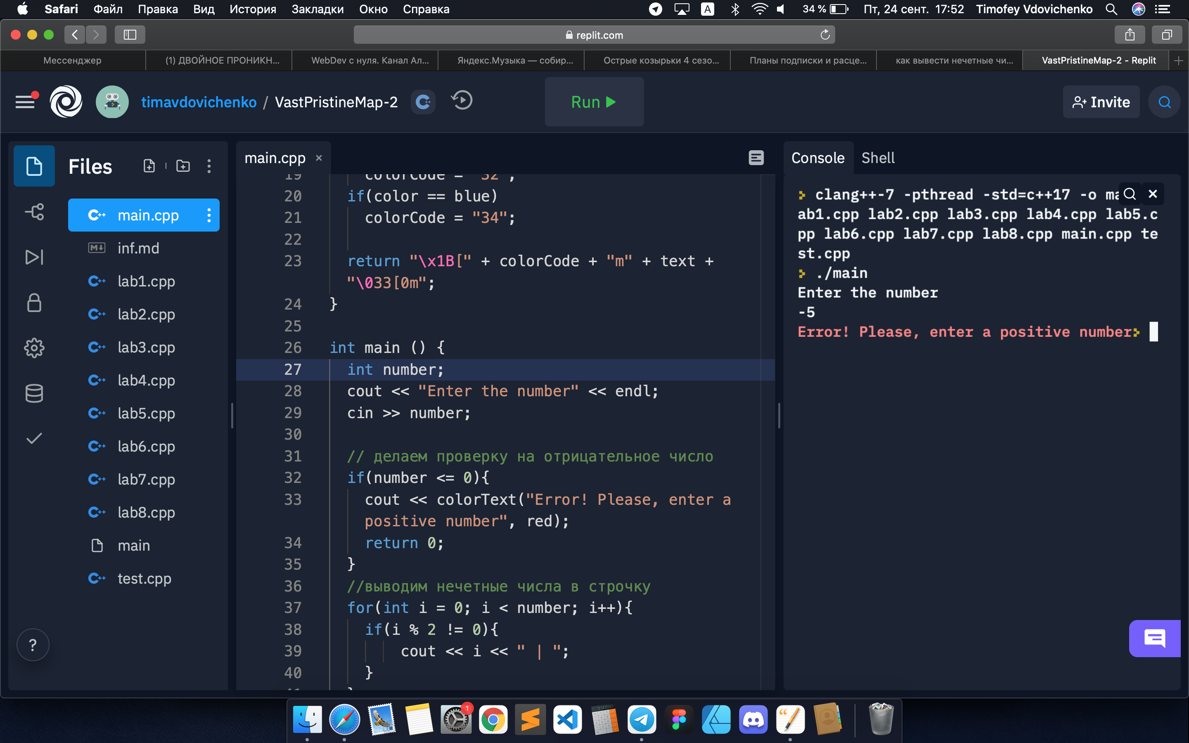

**Задание 2**

Ввести с клавиатуры целое число n>5, проверить корректность ввода, вывести на консоль n первых чисел Фибоначчи. При n=1 и n=2 числа Фибоначчи равны 1. Для каждого последующего n число Фибоначчи вычисляется как сумма двух предыдущих чисел. То есть для n=3 число Фиб. 1+1=2, для n=4 число Фиб. 1+2=3 и т.д. Программу отработать два раза при n корректном и один раз для случая некорректного ввода.

**Алгоритм выполнения:**

1. Подключение необходимых библиотек
2. Подключение пространства имен std
3. Ввод функции для расчета fib
4. Условие для вывода первых 2х чисел Фибоначчи равные 1
5. Расчет числа Фибоначчи
6. Начало основной программы main
7. Инициализация и ввод переменной n
8. Проверка на корректность ввода
9. Начало цикла с количеством итераций n
10. Условие корректности вывода
11. Начало цикла вывода чисел при помощи функции fib
12. Конец программы

**Код программы:**

#include <iostream>

#include <math.h>

#include <iomanip>

using namespace std;

// добавляем красоту

enum customColor{

red,

green,

blue

};

string colorText(string text, customColor color){

string colorCode = "37";

if(color == red)

colorCode = "31";

if(color == green)

colorCode = "32";

if(color == blue)

colorCode = "34";

return "\x1B[" + colorCode + "m" + text + "\033[0m";

}

//Функция для расчета чисел Фибоначчи

int f(int number) {

if (number < 3)

return 1;

return f(number - 2) + f(number - 1);

}

int main()

{

int n = 0;

cout << colorText("Enter number", green) << endl;

cin >> n;

//Условие корректности вывода

if (n > 5) {

//Начало цикла для расчета и вывода чисел Фибоначчи

for (int i = 0; i < n; i++) {

//Вывод числа Фибоначчи

cout << "value number |" << i + 1 << "|: " << f(i + 1) << endl;

}

}

else cout << colorText ("Error! value number", red)<< endl;

}

**Результаты работы программы:**

При корректных данных: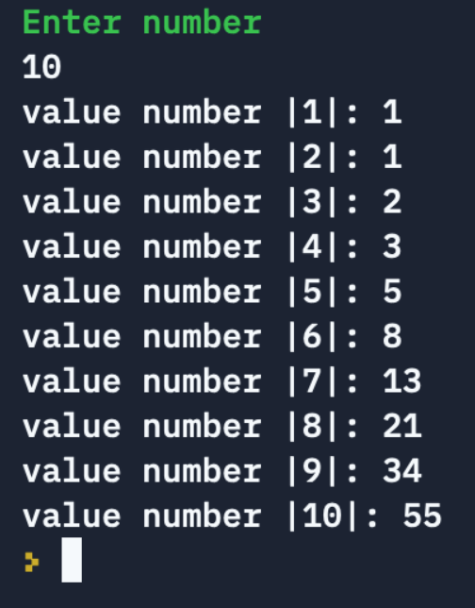

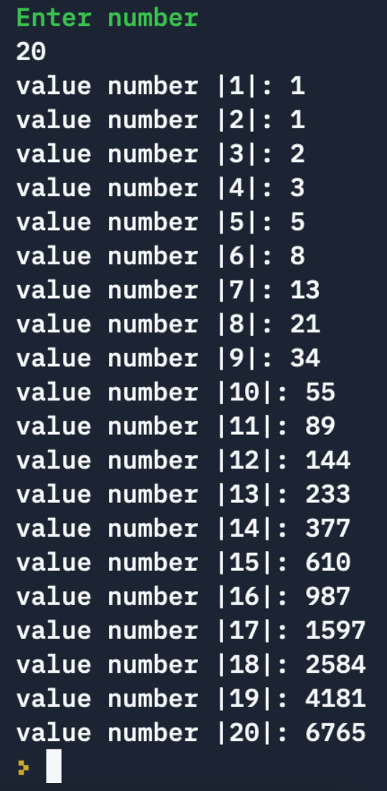

При некорректных данных:

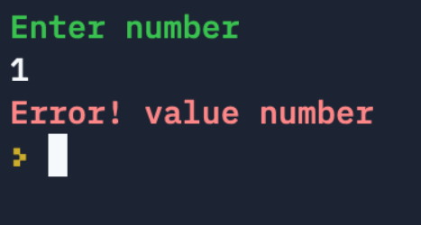

**Заключение**

Входе выполнения работ, я приобрел ценный опыт в сфере программирования, который позволил реализовать теоретические знания на практике.